**DESAFÍO SEO**

Para agregar el SEO a mi página, se agregaron las etiquetas ‘<meta name=”description”>’ y ‘<meta name=”keywords”>’ dándoles un valor específico a cada una en los diferentes html’s del proyecto.

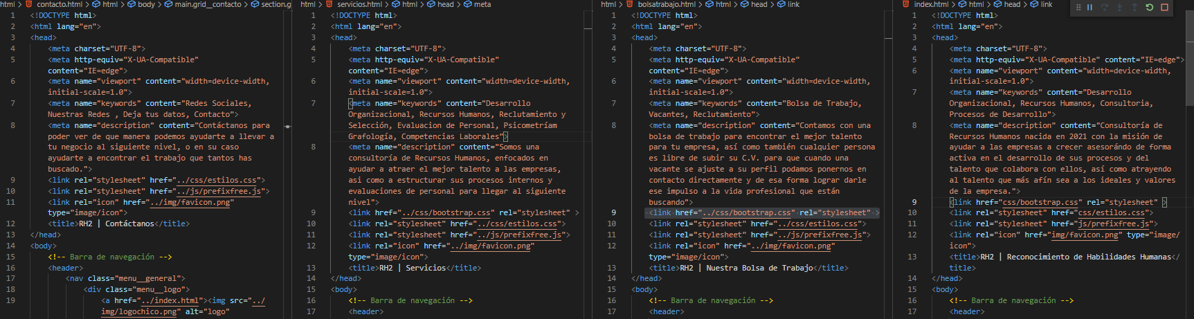

De igual forma en los títulos de cada una de las páginas, se personalizaron para hacerlos acordes al contenido de cada uno de ellos.

**DESAFÍO COMPLEMENTARIO**

1. Modificar las keywords de cada html: Utilizando Keywords específicas y relevantes al contenido de cada sección sin abusar de ello, para tratar de hacer que el buscador pueda encontrarlo cuando se está buscando ese tipo de información en específico sin generar un contenido engañoso.
2. Contenido bien seccionado: Contenido separado por secciones en cada uno de los html con una estructura sencilla y digerible para los usuarios.
3. Textos breves: Los textos están generados de forma en que los usuarios no tengan que leer demasiada información, pero puedan entender los servicios que se brindan, así como crear el interés para generar el contacto con los posibles clientes.
4. Etiquetas descriptivas: Todas las imágenes del sitio cuentan con sus etiquetas alt= de manera descriptiva al contenido que tiene cada una.
5. Paleta de colores: Igual a los colores organizacionales permitidos, pero implementados de una manera sutil en la que su función sea no hacer pesado el recorrido visual por la página.
6. Encabezados de sección: Cada sección cuenta con un encabezado que ayuda a saber dónde inicia y es descriptivo del contenido.
7. Íconos: Utilizados para acompañar de manera armónica en algunas secciones del proyecto.
8. Imágenes optimizadas: Todas las imágenes del sitio están optimizadas para reducir su peso y acelerar la carga del sitio (la carpeta entera con 32imágenes tiene un peso total de 1.06mb).
9. Orden simple de archivos: Documentación dividida de forma simple para acortar las url que podría mostrar el navegador.
10. Optimización Móvil: El sitio se encuentra optimizado para visualizarse tanto en dispositivos móviles, tabletas y PC.
11. Redes Sociales: El sitio contará con enlaces directos a redes sociales, así como en las redes habrá un enlace directo también al sitio para poder generar un flujo cruzado entre las plataformas sin importar por cuál de ellas fue el primer contacto.